ПРАВИТЕЛЬСТВО ЧЕЛЯБИНСКОЙ ОБЛАСТИ
ГЛАВНОЕ УПРАВЛЕНИЕ ПО ТРУДУ И ЗАНЯТОСТИ НАСЕЛЕНИЯ
ЧЕЛЯБИНСКОЙ ОБЛАСТИ

Занятость и безработица
в Челябинской области

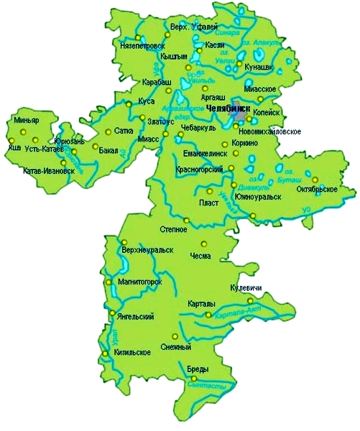
ЭКСПРЕСС – ИНФОРМАЦИЯ
№ 1,
ЯНВАРЬ
2022 ГОД

г. Челябинск

Обращения в службу занятости.

Численность и состав безработных

В январе 2022 года в Областные казенные учреждения Центры занятости населения городов и районов (далее ЦЗН) за содействием в поиске подходящей работы обратилось 3682 чел. (8455 чел. – здесь и далее в скобках приведены показатели за январь 2021 года или на 01.02.2021 г.), что в 2,3 раза меньше, чем в январе 2021 года.
Из обратившихся за содействием в поиске подходящей работы 97,0 (99,4) % – граждане, незанятые трудовой деятельностью; 54,3 (52,0) % – женщины; 22,3 (39,7) % – граждане, впервые ищущие работу (ранее не работавшие).
Численность граждан, признанных безработными, составила 1828 (5461) чел., что в 3,0 раза меньше, чем в январе 2021 года.

Динамика численности незанятого населения, состоящего на учете в ЦЗН

На конец  января | Численность незанятых граждан, состоящих на учете в ЦЗН, человек | Из них имеют статус  безработного |  | Заявленная работодателями потребность в работниках,  единиц | Коэффициент напряженности на рынке труда
На конец  января |  | человек | % | Заявленная работодателями потребность в работниках,  единиц | незанятые на одну  вакансию | безработные на одну  вакансию
2022 года | 20393 | 18139 | 88,9 | 31372 | 0,65 | 0,58
2021 года | 59485 | 55727 | 93,7 | 26377 | 2,26 | 2,11

Заявленная работодателями потребность в работниках за январь 2022 года составила 6225 (10453) вакансий, что на 40,4 % меньше, чем в январе 2021 года.
За отчетный период в ЦЗН обратилось 234 (363) чел., уволенных в связи с ликвидацией организаций либо сокращением численности или штата работников организаций, расположенных на территории Челябинской области, что на 35,5 % меньше, чем в январе прошлого года. Из обратившихся, уволенных по сокращению, 79 (62) чел. нашли работу (доходное занятие), увеличение на 27,4 %.

Трудоустройство граждан

За отчетный период нашли подходящую работу 1477 (2511) чел., снижение составило 41,2 %. Безработных граждан трудоустроено 1363 (2407) чел., что на 43,4 % меньше, чем в январе 2021 года.
В счет квотируемых рабочих мест трудоустроено 4 (3) инвалидов.
Трудоустроено на временные работы 18 (27) чел., в том числе:
несовершеннолетних граждан в возрасте от 14 до 18 лет в свободное от учебы время – 15 (20) чел., снижение на 25,0 %;
безработных граждан, испытывающих трудности в поиске работы – 3 (7) чел., снижение на 57,1 %.
Численность граждан, трудоустроенных на общественные работы, составила 149 (156) чел., снижение на 4,5 %.
Государственную услугу по содействию самозанятости получили 135 (123) безработных граждан, увеличение на 9,8 %, из них 10 (0) чел. оформили государственную регистрацию в качестве юридического лица, индивидуального предпринимателя или самозанятого.
Государственную услугу по социальной адаптации на рынке труда получили 385 (421) безработных граждан, снижение на 8,6 %.
Удельный вес трудоустроенных граждан в общей численности граждан, обратившихся за содействием в поиске работы, составил 40,11 (29,70) %.

Профориентация и профессиональное обучение

Государственную услугу по организации профессиональной ориентации граждан получили 3626 (4144) чел., из них 3552 (4116) чел. – безработные граждане, снижение соответсвенно на 12,5 и 13,7 %.
В январе численность граждан, приступивших к профессиональному обучению, получению дополнительного профессионального образования, составила 28 (22) чел., из них: 28 (22) чел. – безработные граждане, 0 (0) чел. – пенсионеры, стремящиеся возобновить трудовую деятельность, 0 (0) чел. – женщины, находящиеся в отпуске по уходу за ребенком до достижения им возраста трех лет.
Из числа безработных граждан, приступивших к профессиональному обучению, получению дополнительного профессионального образования, 3,6 (0,0) % – граждане, впервые ищущие работу (ранее не работавшие); 14,3 (18,2) % – граждане, стремящиеся возобновить трудовую деятельность после длительного (более года) перерыва; 60,7 (22,7) % – граждане, проживающие в сельской местности.

Движение численности безработных граждан на рынке труда.
Численность безработных и уровень безработицы

За отчетный период снято с учета 4619 (15298) безработных граждан, из них: 29,5 (15,7) % – в связи с трудоустройством; 1,0 (0,1) % – назначена трудовая пенсия; 69,5 (84,2)% – снято по другим причинам (всего по другим причинам снято 3208 чел. из них 2019 чел. или 62,9 % снято в связи с длительной неявкой в ЦЗН).
Индекс движения безработных составил 2,53 (2,80).

На 1 февраля 2022 года уровень регистрируемой безработицы по области составил 0,98 (2,97) % от численности рабочей силы. В 7-и территориях уровень регистрируемой безработицы ниже или равен среднеобластному показателю, в 9-ти муниципальных образованиях этот показатель более 3,0 %, в Брединском муниципальном районе – 7,5 (11,0) %.
Таким образом, на рынке труда области на 01.02.2022 г., в сравнении с показателями на 01.02.2021 г., наблюдалось снижение:
численности граждан, обратившихся за содействием в поиске подходящей работы – 20641 (59525) чел.;
численности безработных граждан – 18139 (55727) чел.;
уровня регистрируемой безработицы – 0,98 (2,97) %;
коэффициента напряженности на рынке труда – 0,65 (2,26) незанятые/1 вак.;
увеличение: удельного веса трудоустроенных граждан в общей численности граждан, обратившихся за содействием в поиске подходящей работы – 40,11 (29,70) %;
заявленной организациями области потребности в работниках – 31372 (26377) вакансий.

